Министерство науки и высшего образования Российской Федерации
Федеральное государственное автономное образовательное учреждение
высшего образования

«Пермский национально исследовательский
политехнический университет»

Электротехнический факультет
Кафедра «Информационные технологии и автоматизированные системы»
направление подготовки: 09.03.04 - «Программная инженерия»

Отчет.
Практическая работа «Машина Тьюринга»

Выполнил студент гр. РИС-24-3б
Черемных Тимофей Дмитриевич

Проверил:
Доцент кафедры ИТАС
Полякова Ольга Андреевна

___________ ______________
(оценка) (подпись)

______________
(дата)

г. Пермь, 2024
Задача №1
Постановка задачи:
Дано число, состоящие из 0 и 1. Заменить все 0 на 1 и 1 на 0.

Начальное состояние ленты:
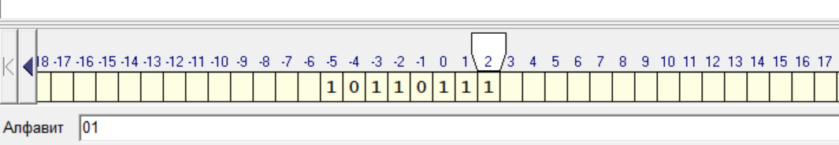
Таблица команд:
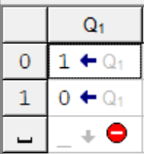

Выполнение:
10110111 →_{1(Q1)} 10110110 →_{1(Q1)} 10110100 →_{1(Q1)} 10110000 →_{0(Q1)} 10111000 →_{1(Q1)} 10101000 →_{1(Q1)} 10001000 →_{0(Q1)} 11001000 →_{1(Q1)} 01001000 →_{_(Q1)} (завершение программы)

Результат:
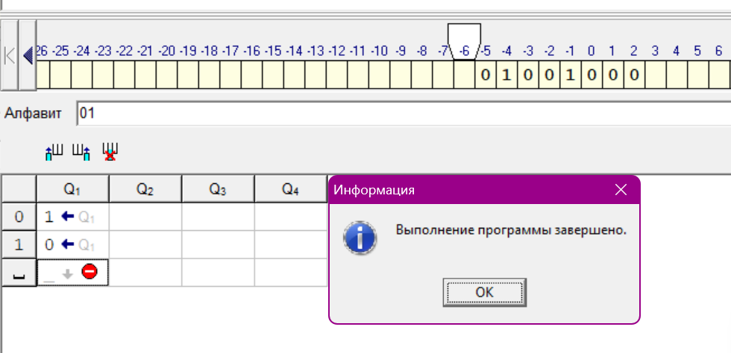

Задача №2
Постановка задачи:
На ввод подаётся случайное число, прибавить к нему четыре.

Начальное состояние ленты:
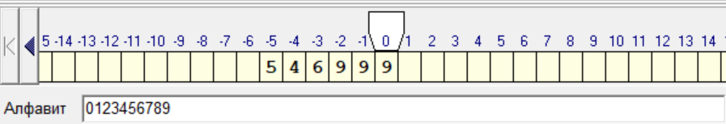
Таблица команд:
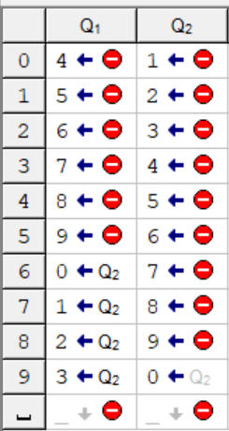

Выполнение:
546999 →_{9(Q1)} 546993 →_{9(Q2)} 546903 →_{9(Q2)} 546003 →_{6(Q2)} 547003 (завершение программы)

Результат:
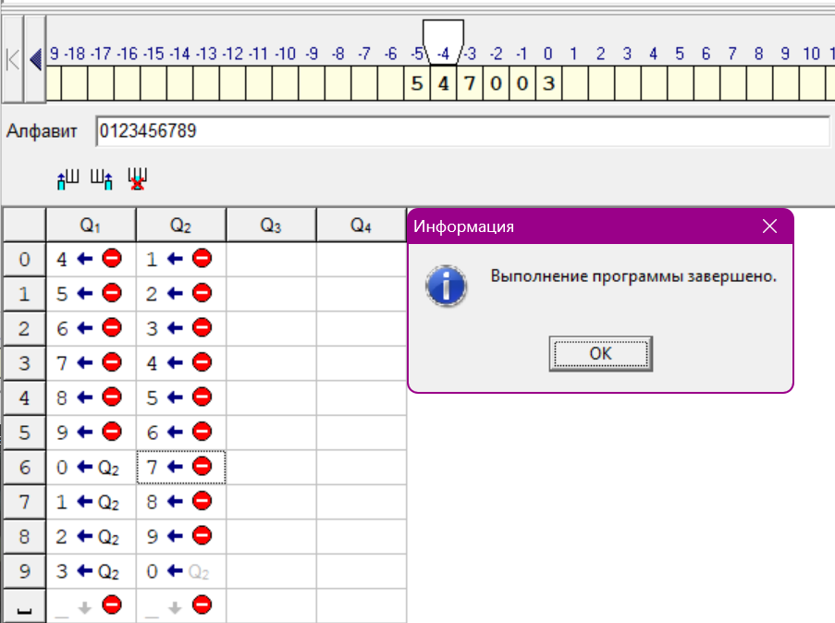

Задача №3
Постановка задачи:
На ввод подаётся случайное число. Если число чётное – заменить в нём все цифры на 0, иначе заменить все цифры на 1.

Таблица команд:
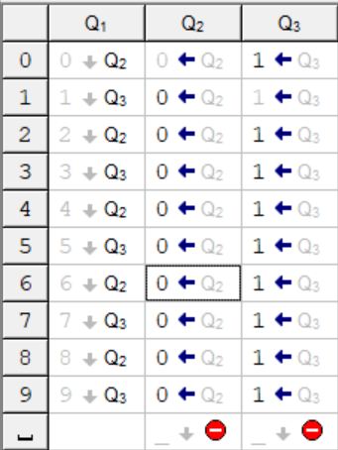

Четное число
Начальное состояние ленты:
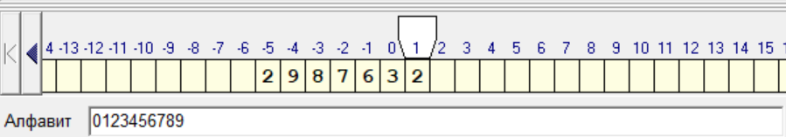
Выполнение:
2987632 →_{2(Q1)} 2987632 →_{2(Q2)} 2987630 →_{3(Q2)} 2987600 →_{6(Q2)} 2987000 →_{7(Q2)} 2980000 →_{8(Q2)} 2900000 →_{9(Q2)} 2000000 →_{2(Q2)} _0000000 →_{_(Q2)} (завершение программы)

Результат:
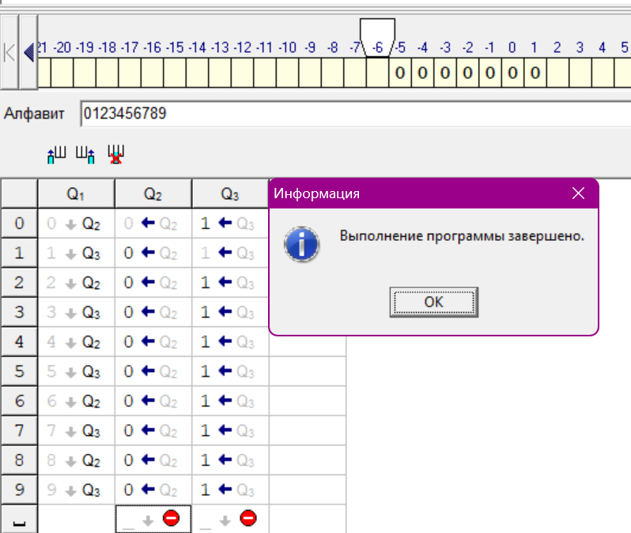

Нечетное число
Начальное состояние ленты:
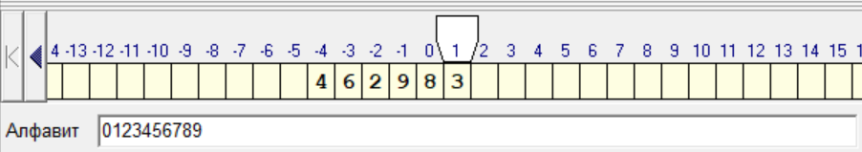
Выполнение:
462983 →_{3(Q1)} 462983 →_{3(Q3)} 462981 →_{8(Q3)} 462911 →_{9(Q3)} 462111 →_{2Q3)} 461111 →_{6(Q3)} 411111 →_{4(Q3) _}111111 →_{_(Q3)} (завешение программы)

Результат:
